北京金诚同达（济南）律师事务所
关于山东钢铁集团有限公司免于发出要约事宜
之法律意见书

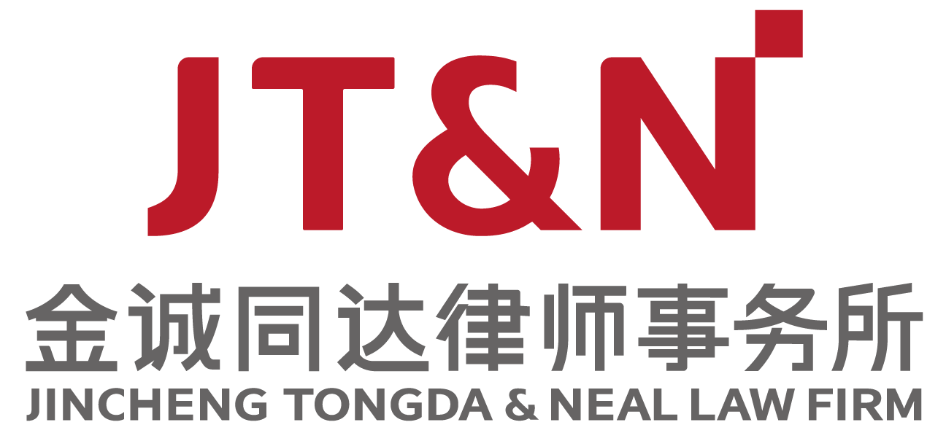

山东省·济南市·经十路12111号·中润世纪锋1号楼9-10层

二○二三年八月

目 录

释 义 1
一、收购人的主体资格 4
二、收购人免于发出要约的法律依据 5
三、 本次收购的法定程序 5
四、本次收购是否存在或者可能存在法律障碍 6
五、本次收购的信息披露 6
六、关于收购人在本次收购中是否存在证券违法行为 6
七、结论意见 7

释 义
在本法律意见书中，除非文中另有说明，下列词语具有如下含义：
山钢集团/收购人/贵公司 | 指 | 山东钢铁集团有限公司
上市公司/金岭矿业 | 指 | 山东金岭矿业股份有限公司
金岭铁矿 | 指 | 山东金岭铁矿有限公司
山东省国资委 | 指 | 山东省人民政府国有资产监督管理委员会
本次收购 | 指 | 山东钢铁集团有限公司接受山东金岭铁矿有限公司将其持有的山东金岭矿业股份有限公司347,740,145股（占上市公司股本总额的58.41%）的股份对应的表决权委托行使
《收购报告书》 | 指 | 《山东金岭矿业股份有限公司收购报告书》
中国证监会/证监会 | 指 | 中国证券监督管理委员会
交易所/深交所 | 指 | 深圳证券交易所
《公司法》 | 指 | 《中华人民共和国公司法》
《证券法》 | 指 | 《中华人民共和国证券法》
《收购管理办法》 | 指 | 《上市公司收购管理办法》
本所 | 指 | 北京金诚同达（济南）律师事务所
本法律意见书 | 指 | 北京金诚同达（济南）律师事务所关于山东钢铁集团有限公司免于发出要约事宜之法律意见书
万元 | 指 | 人民币万元

北京金诚同达（济南）律师事务所
关于山东钢铁集团有限公司免于发出要约事宜
之法律意见书
致：山东钢铁集团有限公司
本所接受山钢集团的委托，根据《公司法》《证券法》《收购管理办法》等法律、行政法规、部门规章及规范性文件的有关规定，就本次收购免于发出要约事宜出具本法律意见书。
本所律师声明：
本所律师仅依据本法律意见书出具之日以前已经发生或存在的事实和中华人民共和国现行法律、法规和规范性文件发表法律意见，并不对有关会计、审计、资产评估等非法律专业事项发表任何意见。
本所律师依据山钢集团本次收购所提交的书面材料作出审查并发表法律意见。
山钢集团保证已向本所律师提供了出具本法律意见书所必需的、真实的、有效的原始书面材料、副本材料或口头证言；保证其所提供的文件材料和所作的陈述是真实的、完整的；文件原件上的签字和印章均是真实的，副本及复印件与正本和原件一致，并无任何隐瞒、虚假和重大遗漏。
本法律意见书仅为山钢集团本次收购涉及的免于发出要约事宜之目的使用，不得用作任何其他目的。
本所同意山钢集团将本法律意见书作为必备文件之一，随其他申请材料一起报送中国证监会，并依法对出具的法律意见书承担相应的法律责任。
本所律师按照律师行业公认的业务标准、道德规范和勤勉尽责精神，对山钢集团提供的有关文件和事实进行了核查和验证，现出具法律意见如下：

一、收购人的主体资格
（一）收购人的基本情况
根据山钢集团提供的营业执照，并经本所律师查询国家企业信用信息公示系统，截至本法律意见书出具之日，山钢集团的基本信息如下：
山钢集团成立于2008年3月17日，法定代表人为侯军，注册资本1119298.9834万元，统一社会信用代码为913700006722499338，企业注册地址位于山东省济南市高新区舜华路2000号舜泰广场4号楼，经营范围为以自有资金对外投资及投资管理;非融资性担保服务;企业管理咨询及服务;黑色金属冶炼、压延、加工;生铁、钢锭、钢坯、钢材、球团、焦炭及焦化产品、炼钢副产品、建筑材料、水泥及制品、水渣、铸锻件、铸铁件、标准件、铝合金、保温材料、耐火材料及制品的生产、销售;机电设备制造,机械加工;建筑安装;集团所属企业生产的产品和所需设备、原料经营及进出口（涉及经营许可制度的凭证经营）;冶金废渣、废气综合利用;工程设计及工程承包;房地产开发;房屋、设备租赁;技术开发、技术咨询服务;广告的制作、发布、代理服务;企业形象策划服务;会议及展览服务;工艺美术品及收藏品（不含象牙及其制品）销售;书、报刊及其他出版物的印刷（依法须经批准的项目,经相关部门批准后方可开展经营活动）。
（二）收购人不存在《收购管理办法》规定的不得收购上市公司的情形
根据山钢集团出具的书面确认并经本所律师核查，山钢集团不存在《收购管理办法》第六条规定的下列不得收购上市公司的以下情形：
- 收购人负有数额较大债务，到期未清偿，且处于持续状态；
- 收购人最近 3 年有重大违法行为或者涉嫌有重大违法行为；
- 收购人最近 3 年有严重的证券市场失信行为；
- 法律、行政法规规定以及中国证监会认定的不得收购上市公司的其他情形。
本所律师认为，截至本法律意见书出具之日，山钢集团系依法成立并有效存续的有限责任公司，不存在依据相关法律、法规、规范性文件和公司章程的规定需要终止的情形；不存在《收购管理办法》第六条规定的禁止收购上市公司的情形，具备进行本次收购的主体资格。

二、收购人免于发出要约的法律依据
（一）触发发出要约的事项
本次收购系山钢集团的全资子公司金岭铁矿将所持有的金岭矿业347,740,145股股份（占上市公司总股本的58.41%）的表决权通过协议方式委托给山钢集团行使，进而使山钢集团可以直接支配金岭矿业的58.41%的表决权。本次收购将导致收购人持有上市公司的股份表决权超过30%，触发收购人的要约收购义务。
（二）免于发出要约的法律依据
《收购管理办法》第六十二条“有下列情形之一的，收购人可以免于以要约方式增持股份：（一）收购人与出让人能够证明本次股份转让是在同一实际控制人控制的不同主体之间进行，未导致上市公司的实际控制人发生变化；”
金岭铁矿为山钢集团的全资子公司，双方均受山东省国资委实际控制。
本所律师认为，本次收购前后上市公司实际控制人均为山东省国资委，未导致上市公司的实际控制人发生变化，本次收购符合《收购管理办法》第六十二条第（一）项规定的免于以要约方式增持股份的情形。

本次收购的法定程序
- 本次收购已取得的批准和授权
根据《收购报告书》，本次收购已经履行的审批程序和后续尚需履行的审批 程序如下：
1、2023年8月16日，山东金岭铁矿有限公司执行董事做出〔2023〕1号《决定》，同意将金岭铁矿持有的金岭矿业347,740,145股股份（占金岭矿业总股本的58.41%）的表决权委托至山钢集团；
2、2023年8月22日，山东钢铁集团有限公司第四届董事会审议通过并形成2023年第52号决议——《关于山东钢铁集团有限公司受托管理山东金岭铁矿有限公司持有山东金岭矿业股份有限公司股份的决议》；
3、2023年8月28日，山钢集团与金岭铁矿签署了《山东金岭铁矿有限公司与山东钢铁集团有限公司关于山东金岭矿业股份有限公司之股份托管协议》。
- 本次收购尚需取得的批准和授权
除上述已经履行的审批程序之外，本次收购不涉及其余尚需履行的授权和批准程序。
本所律师认为，截至本法律意见书岀具之日，本次收购相关方已取得了现阶段必要的批准和授权。

四、本次收购是否存在或者可能存在法律障碍
根据金岭铁矿出具的说明并经本所律师核查，本次收购涉及的金岭铁矿持有的上市公司347,740,145股股份（占上市公司总股本的58.41%）不存在质押、冻结等权利限制情形，股权权属真实、合法、完整。
本所律师认为，截至本法律意见书出具之日，收购人本次收购上市公司股份符合《公司法》《证券法》《收购管理办法》的规定，本次收购不存在法律障碍。

五、本次收购的信息披露
经本所律师核查，截至本法律意见书出具之日，就本次收购，收购人已根据《收购管理办法》及《公开发行证券的公司信息披露内容与格式准则第16号—上市公司收购报告书》的有关要求编制了《收购报告书》及其摘要，并通知上市公司在相关媒体上披露，严格按照《收购管理办法》的规定履行必要的信息披露义务。
本所律师认为，收购人已按照《收购管理办法》的规定通知上市公司履行必要的信息披露义务。
六、关于收购人在本次收购中是否存在证券违法行为
根据收购人提供的自查文件并经本所律师核查，收购人、收购人的董事、监事、高级管理人员及其直系亲属，收购人聘请的专业机构及项目相关人员在本次事实发生之日起前6个月不存在操纵市场、利用内幕信息进行交易等违法行为。
本所律师认为，收购人在本次收购过程中不存在证券违法行为。

七、结论意见
综上所述，本所律师认为，截至本法律意见书出具之日，山钢集团系依法成立并有效存续的有限责任公司，不存在依据相关法律、法规、规范性文件和公司章程的规定需要终止的情形；不存在《收购管理办法》第六条规定的禁止收购上市公司的情形，具备进行本次收购的主体资格；本次收购符合《收购管理办法》第六十二条第（一）项规定的免于以要约方式增持股份的情形；本次收购已取得了现阶段必要的批准和授权；收购人本次收购上市公司股份符合《公司法》《证券法》《收购管理办法》的规定，本次收购不存在法律障碍；收购人已按照《收购管理办法》的规定通知上市公司履行必要的信息披露义务；收购人在本次收购过程中不存在证券违法行为。
本《法律意见书》正本一式四份，具有同等法律效力。
（以下无正文）

（本页无正文，为《北京金诚同达（济南）律师事务所关于山东钢铁集团有限公司免于发出要约事宜之法律意见书》签章页）

北京金诚同达（济南）律师事务所(盖章) 经办律师：(签字)

负责人（签字） 陈宾：

叶正义： 景瑞：

2023年8月28日

